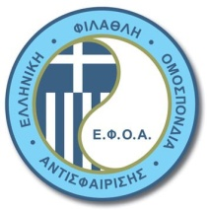

ΗΜΕΡΙΔΑ
Ε’ ΕΝΩΣΗΣ ΣΩΜΑΤΕΙΩΝ ΑΝΤΙΣΦΑΙΡΙΣΗΣ ΚΕΝΤΡΙΚΗΣ ΕΛΛΑΔΑΣ
ΛΑΡΙΣΑ 4 ΔΕΚΕΜΒΡΙΟΥ 2022

ΑΙΤΗΣΗ ΣΥΜΜΕΤΟΧΗΣ- ΕΩΣ 28/11/2022

Αποστολή στα e-mail:
- miziosdimitrios@gmail.com
- dimpapsk@gmail.com

Στοιχεία συμμετοχής
Επώνυμο:___________________
Όνομα:____________________
Διεύθυνση κατοικίας: _______________
Τ.Κ:____ Πόλη:_____________
Τηλ. Κινητό: _____________________
E-mail: ________________________
Ιδιότητα: ________________________
Σύλλογος απασχόλησης: ________________________
Κωδικός ηλεκτρονικού μητρώου προπονητή ΓΓΑ (εάν υπάρχει): ________________________

Ημερομηνία: ________________________

